# Вычислительная математика

# Лабораторная работа 1: Численное интегрирование

Тема: "Численное интегрирование"

Цель: Вычислить определенный интеграл, используя различные численные методы и алгоритмы их реализации. Провести сравнительный анализ полученных результатов. Сделать вывод.

Используемое оборудование: Персональный компьютер, Microsoft Word 2013, CodeBlocks

Постановка задачи:

Часть 1.

1. Разработать программный модуль Меню.

Его назначение:

1. Позволяет пользователю выбрать тип решаемой задачи

2. Позволяет пользователю выбрать численный метод для решения

поставленной задачи.

3. Позволяет пользователю выбрать алгоритм решаемой задачи.

Конкретно для численного интегрирования пункт 2 будет включать:

2.1 Метод прямоугольников левых частей

2.2 Метод прямоугольников правых частей

2.3 Метод трапеций

2.4 Метод парабол

Конкретно для численного интегрирования пункт 3 будет включать:

3.1 Алгоритм с постоянным шагом

3.2 Алгоритм с переменным шагом

2. Разработать фрагмент программы, который позволяет вводить различное

количество разбиений отрезка интегрирования.

Часть 2.

1. Разработать программный модуль для вычисления определенного

интеграла с постоянным шагом (использовать разное количество

разбиений), используя методы:

✓ прямоугольников левых частей

✓ прямоугольников правых частей

✓ трапеций

✓ парабол.

2. Зафиксировать результаты вычислений в таблице. Структуру таблицы

предложить самостоятельно.

3. Проанализировать результаты вычислений и сделать вывод.

Часть 3.

1. Разработать программный модуль для вычисления определенного

интеграла с переменным шагом (использовать 2 изученных алгоритма),

используя метод:

✓ прямоугольников левых частей.

2. Зафиксировать результаты вычислений в таблице. Структуру таблицы

предложить самостоятельно.

3. Проанализировать результаты вычислений и сделать вывод.

Часть 4.

1. Обобщить полученные результаты и сделать вывод.

2. Оформить лабораторную работу и сдать в установленное время

Математическая модель:

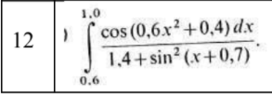

Математическая модель (Для контрольного примера):



Интеграл будет примерно равен 21.

Решение:

- C помощью возможностей C по выводу информации на экран и считыванию информации с экрана, введении условий и циклов, создадим меню.

- C помощью возможностей C по созданию пользовательских функций и циклов, создадим 4 функции, которые будут просчитывать интеграл с постоянным шагом, получая на входе количество разбиений.

- C помощью возможностей C по созданию пользовательских функций и циклов, создадим 2 функции, которые будут просчитывать интеграл с переменным шагом, получая на вход количество разбиений.

- Отдельно, через остаточный член, посчитать количество разбиений.

- Взять несколько разбиений, для каждого способа и разбиения посчитать интеграл. Оформить полученные данные в таблицу.

Результат:

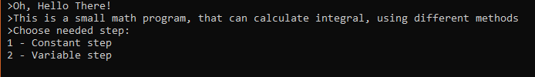

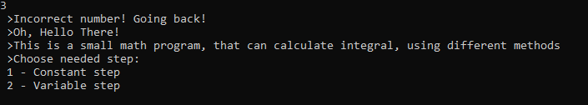

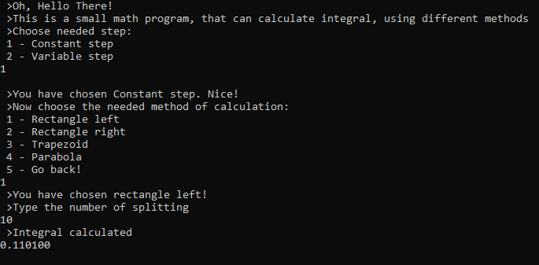

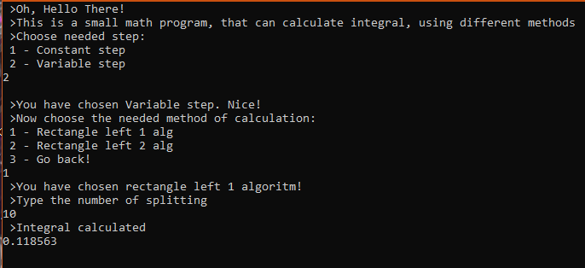

Код программы:

Метод прямоугольников левых частей постоянный шаг:

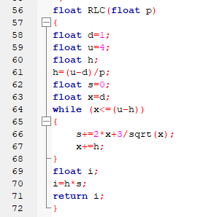

Метод прямоугольников правых частей:

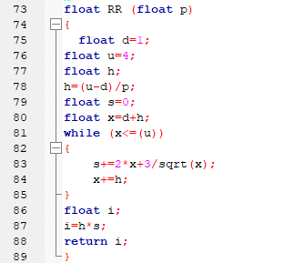

Метод трапеций:

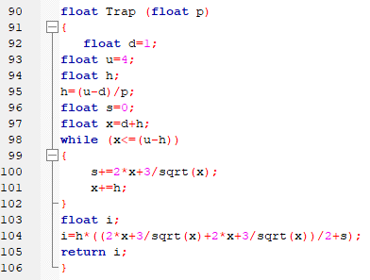

Метод парабол:

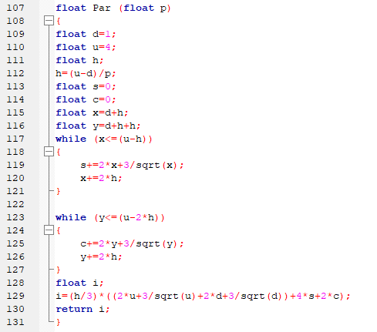

Метод прямоугольников левых частей переменный шаг (Алгоритм 1):

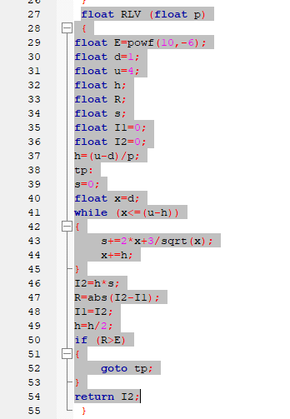

Таблица полученных интегралов для простейшего проверочного интеграла:

|  |  |  |  |  |  |  |  |
| --- | --- | --- | --- | --- | --- | --- | --- |
| Название метода\разбиения(n) | 1 | 3 | 10 | 100 | 1000 | 10000 | 100000 |
| Прямоугольники левых частей (const) | 15.000000 | 18.853371 | 20.334784 | 20.932590 | 20.964813 | 20.999180 | 20.971352 |
| Прямоугольники правых частей (const) | 28.500000 | 23.353371 | 21.684784 | 21.067591 | 20.978296 | 21.000528 | 20.971487 |
| Трапеций (const) | 28.500000 | 23.353371 | 21.684784 | 21.067591 | 20.978296 | 21.000528 | 20.971487 |
| Парабол (const) | 14.500000 | 12.995093 | 19.314823 | 20.999994 | 20.943102 | 20.994743 | 20.982296 |
| Прямоугольники левых частей (var alg 1) | 15.000000 | 18.853371 | 19.280617 | 20.824200 | 20.964813 | 21.003635 | 20.971352 |

Таблица полученных интегралов:

|  |  |  |  |  |  |  |  |
| --- | --- | --- | --- | --- | --- | --- | --- |
| Название метода\разбиения(n) | 1 | 3 | 10 | 100 | 1000 | 10000 | 100000 |
| Прямоугольники левых частей (const) | 0.140213 | 0.125374 | 0.110100 | 0.116664 | 0.117263 | 0.117344 | 0.117520 |
| Прямоугольники правых частей (const) | 0.090678 | 0.108862 | 0.105766 | 0.116175 | 0.117213 | 0.117340 | 0.117519 |
| Трапеций (const) | 0.115445 | 0.117118 | 0.107624 | 0.116416 | 0.117238 | 0.117342 | 0.117520 |
| Парабол (const) | 0.076964 | 0.081652 | 0.117329 | 0.115499 | 0.117147 | 0.117333 | 0.117520 |
| Прямоугольники левых частей (var alg 1) | 0.129238 | 0.121404 | 0.118563 | 0.117454 | 0.117345 | 0.117168 | 0.115792 |

Вывод:

В итоге, используя возможности языка C, нам удалось вычислить определенный интеграл, используя различные численные методы и алгоритмы их реализации. Также мы оформили полученные данные в таблицы. Проводя сравнительный анализ полученных результатов, можно заметить, что все они, при увеличении количества разбиений, колеблются около одного значения – искомого значения интеграла.